UNIVERSIDADE NOVE DE JULHO — UNINOVE
CIÊNCIA DA COMPUTAÇÃO
PROJETO EM GESTÃO DE SISTEMAS COMPUTACIONAIS

DISCIPLINA 1 — GESTÃO DE PROJETOS
PROJETO RIOT SOLUÇÕES DE TI | CLIENTE FICTÍCIO: TAUSTE ROUPAS

SÃO PAULO
2026

1.1 TERMO DE ABERTURA DO PROJETO (TAP)

Nome do projeto
Soluções para controle de estoque para empresas de roupas e comércios.

Equipe

O projeto será desenvolvido individualmente pelo estudante, responsável pelo planejamento, desenvolvimento e documentação do sistema. A Riot Soluções de TI e a Tauste Roupas são empresas fictícias utilizadas para representar, respectivamente, a prestadora de serviços e a empresa cliente.

Justificativa
Queremos ajudar empresas novas que tem problema no controle de estoque de roupas e produtos, a ideia é trazer algo fácil e rápido de usar para evitar problema futuros, algumas empresas usam planilhas ultrapassadas onde pode acarretar erro de digitação e causar problemas sérios na empresa.

Objetivos SMART
Desenvolver e apresentar, até 30 de novembro de 2026, um protótipo funcional de sistema web para controle de estoque da Tauste Roupas.
O sistema deverá permitir o cadastro de produtos, o registro de entradas e saídas, o controle por tamanho e cor e a emissão de alertas de estoque baixo ou esgotado.
Para validar o protótipo, utilizarei uma base simulada de 10 modelos de roupas, distribuídos em 68 variações, com estoque mínimo de 10% e testes das funcionalidades principais.

Escopo IN — O que será feito
- Controle de estoque pelo tamanho e cor
- Controle de tipo de roupa: calça, camiseta e meia
- Alerta na quantidade de produtos que estejam em pouca quantidade
- Cadastro de novos produtos
- Aviso de esgotado
- Registrar a entrada e saída de produtos

Escopo OUT — O que não será feito
- Aplicativo de celular
- Emissão de notas fiscais
- Mudar o layout principal da empresa
- Mudança no tipo de venda da empresa, exemplo: cadastrar produto que não combina com a marca

Stakeholders — Partes interessadas
- Riot Soluções de TI – Responsável pelo o Sistema Principal
- Tauste Roupas – cliente principal para uso do sistema
- Desenvolvedor – Planejamento e Desenvolvimento
- Funcionários – Pessoas que utilizaram o sistema

1.2 ESTRUTURA ANALÍTICA DO PROJETO (EAP)
Figura 1 — Estrutura Analítica do Projeto (EAP) — Tauste Roupas
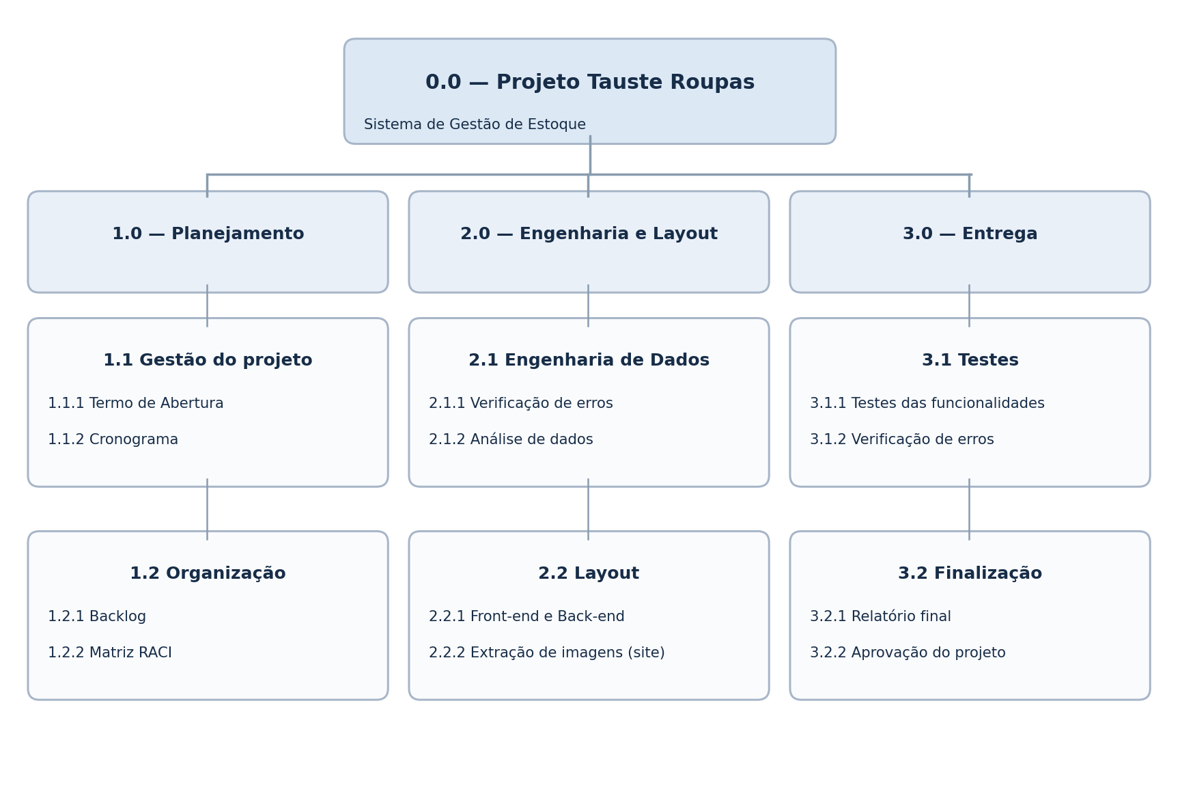
Fonte: Elaboração própria (2026).

1.3 BACKLOG DO PRODUTO (USER STORIES)
Quadro 1 — Backlog do Produto — Tauste Roupas
ID | USER STORY | PRIORIDADE | SPRINT
US-01 | Como funcionário da loja, quero organizar os produtos por tamanho, para melhorar a distribuição das peças aos clientes. | Alta | Sprint 1
US-02 | Como gerente da loja, quero receber alertas quando os produtos estiverem com estoque baixo, para solicitar a reposição com antecedência. | Alta | Sprint 2
US-03 | Como gerente da Tauste Roupas, quero cadastrar novos produtos no sistema, para manter o estoque atualizado e disponível para consulta. | Alta | Sprint 1
US-04 | Como gerente da loja, quero receber avisos quando um produto estiver esgotado, para solicitar novas peças e evitar vendas de produtos indisponíveis. | Alta | Sprint 2
US-05 | Como gerente da loja, quero organizar os produtos por tipo de roupa, para facilitar a visualização e o controle do estoque. | Alta | Sprint 1
US-06 | Como funcionário da loja, quero registrar as entradas e saídas de mercadorias, para manter as quantidades atualizadas e evitar erros no controle do estoque. | Alta | Sprint 2
Fonte: Elaboração própria (2026).

1.4 MATRIZ RACI
Quadro 2 — Matriz RACI do Projeto Tauste Roupas
Atividade da EAP | Desenvolvedor | Gerente da Tauste
1.1.1 — Termo de Abertura (TAP) | R/A | I
1.1.2 — Cronograma | R/A | I
2.1.1 — Verificação de Erros (Dados) | R/A | I
2.1.2 — Análise de Dados | R/A | C
2.2.1 — Front-end e Back-end | R/A | I
2.2.2 — Extração de Imagens para o site | R/A | C
3.1.1 — Testes das Funcionalidades | R | A
3.1.2 — Verificação de Erros (Sistema) | R/A | I
3.2.1 — Relatório Final | R/A | I
3.2.2 — Aprovação do Projeto | R | A
Legenda: R = Responsável pela execução; A = Responsável final/aprovador; C = Consultado; I = Informado. Os papéis do gerente da Tauste Roupas representam responsabilidades previstas em um cenário fictício, não aprovações efetivamente realizadas.
Fonte: Elaboração própria (2026).

1.5 CRONOGRAMA (GANTT)
Tabela 1 — Cronograma de atividades do Projeto Tauste Roupas
ID | ATIVIDADE | INÍCIO | TÉRMINO | DEPENDÊNCIAS
01 | Revisar TAP, requisitos e Backlog | 16/10 | 19/10 | —
02 | Montar EAP, RACI, riscos e orçamento | 20/10 | 25/10 | 01
03 | Desenhar telas e planejar banco de dados | 26/10 | 31/10 | 01
04 | Sprint 1 — Cadastro de produtos | 01/11 | 10/11 | 03
05 | Sprint 2 — Movimentações e alertas | 11/11 | 20/11 | 04
06 | Testes do protótipo | 21/11 | 24/11 | 05
07 | Organizar documentos e GitHub | 25/11 | 26/11 | 02, 06
08 | Gravar vídeo de apresentação | 27/11 | 28/11 | 07
09 | Revisar PDF e testar links | 29/11 | 29/11 | 08
10 | Entrega final | 30/11 | 30/11 | 09
Fonte: Elaboração própria (2026).
Figura 2 — Cronograma de Gantt do Projeto Tauste Roupas (2026)

Fonte: Elaboração própria (2026).
Nota: O eixo horizontal representa os dias corridos a partir de 16/10/2026.

1.6 GESTÃO DE CUSTOS
Tabela 2 — Orçamento estimado do projeto Riot Soluções de TI / Tauste Roupas (2026).
Categoria | Recurso | Quantidade | Valor unitário | Total | Origem
Mão de obra | Desenvolvedor | 2 meses | R$ 3.500,00 | R$ 7.000,00 | Estimado
Mão de obra | Cientista de dados | 2 meses | R$ 4.500,00 | R$ 9.000,00 | Estimado
Equipamentos | Computador | 1 unidade | R$ 10.000,00 | R$ 10.000,00 | Estimado
Software | Microsoft 365 + Copilot | 12 meses | R$ 183,20/mês | R$ 2.198,40 | Pesquisado
Software | Power BI Pro | 12 meses | R$ 80,20/mês | R$ 962,40 | Pesquisado
Infraestrutura | Hostinger Cloud Startup | 48 meses | R$ 39,99/mês | R$ 1.919,52 | Pesquisado
Subtotal |  |  |  | R$ 31.080,32 | Calculado
Contingência (15%) |  |  |  | R$ 4.662,05 | Calculado
TOTAL GERAL |  |  |  | R$ 35.742,37 | Calculado

Justificativa do orçamento
O orçamento estimado de R$ 35.742,37 contempla recursos humanos, equipamentos, softwares e infraestrutura para uma possível implantação comercial do sistema da Tauste Roupas. Embora o trabalho acadêmico seja individual, os custos de profissionais foram simulados para representar um cenário empresarial. A reserva de contingência de 15% foi prevista para enfrentar imprevistos técnicos e atrasos. Os períodos de contratação superiores ao cronograma acadêmico representam uma previsão de manutenção futura do sistema.

1.7 COMUNICAÇÃO E GESTÃO DE RISCOS
Como o projeto será realizado individualmente, pretendo utilizar o Trello para planejar, acompanhar e registrar as atividades. Toda segunda-feira, definirei as tarefas e os objetivos da semana. Também reservarei uma hora por dia para revisar o andamento, corrigir erros e concluir pendências.

1.7.1 Plano de Comunicação
Atividade | Frequência | Ferramenta ou registro
Planejamento das atividades | Toda segunda-feira | Trello — definir tarefas e objetivos da semana
Revisão e correção de erros | Uma hora por dia | Revisar o desenvolvimento e concluir pendências
Mover os cartões para a lista “Concluído” no Trello. | Após cada conclusão | Mover os cartões para a lista “Concluídos” no Trello
Acompanhamento com o professor | Segundas-feiras | Encontro presencial na faculdade para esclarecimento de dúvidas

1.7.2 Matriz de Riscos

Os riscos foram avaliados quanto à probabilidade de ocorrência e ao impacto potencial sobre as entregas, considerando as medidas de mitigação previstas para o desenvolvimento do sistema.
Risco | Probabilidade e impacto | Plano de mitigação
R01 — Erros durante o desenvolvimento | Probabilidade: Média  Impacto: Médio | Identificar a origem da falha, corrigir o problema e utilizar o horário diário reservado para revisões. Se necessário, retornar à última etapa que funcionava corretamente.
R02 — Atraso no cronograma | Probabilidade: Alta  Impacto: Alto | Utilizar a hora diária reservada para finalizar atividades pendentes e recuperar atrasos no planejamento.
R03 — Perda de arquivos e códigos | Probabilidade: Baixa  Impacto: Baixo | Configurar backups automáticos diários e armazenar os arquivos e códigos na nuvem para possibilitar a recuperação.
R04 — Dificuldades com ferramentas e tecnologias | Probabilidade: Alta  Impacto: Alto | Avaliar a contratação de profissionais especializados para problemas técnicos complexos, utilizando a reserva de contingência prevista no orçamento.

1.7.3 Evidências de acompanhamento

O acompanhamento do projeto foi registrado por meio da ferramenta Trello, utilizando as listas “A fazer”, “Em andamento” e “Concluído”, com a definição de atividades, prazos e status. A captura de tela do quadro está apresentada na seção “Anexos e Evidências” (Figura 6).

Também foram incluídos registros da execução dos códigos no Google Colab, referentes à análise de dados e aos modelos de otimização (Figuras 3, 4 e 5).

1.8 — Análise Crítica de Gestão de Projetos

O orçamento estimado de R$ 35.742,37 contempla os recursos necessários para uma implantação comercial simulada, incluindo uma reserva de contingência de 15% para imprevistos. Essa reserva poderá auxiliar no tratamento de problemas técnicos e atrasos, embora sua suficiência dependa dos custos reais.

O backlog organiza as funcionalidades por prioridade e sprint, permitindo acompanhar as entregas e identificar atrasos antecipadamente. Assim, posso priorizar as funções essenciais do controle de estoque e reduzir o impacto dos riscos identificados no planejamento.

ANEXOS E EVIDÊNCIAS
Figura 3 — Cálculo dos indicadores de estoque (KPIs) no Google Colab
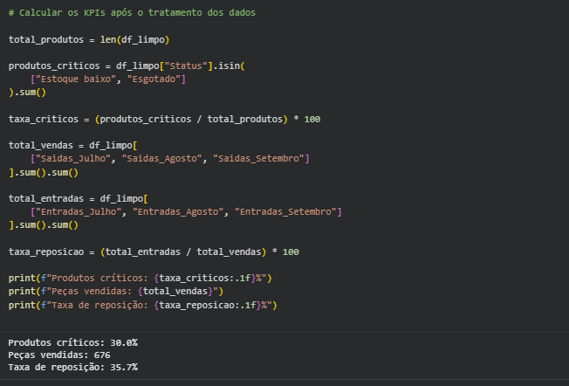
Fonte: Elaboração própria (2026).

Figura 4— Execução do algoritmo de maximização de lucro no Google Colab.

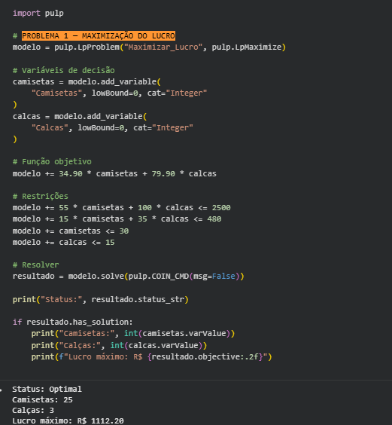
Fonte: Elaboração própria (2026).

Figura 5 — Execução do algoritmo de minimização de custos no Google Colab.

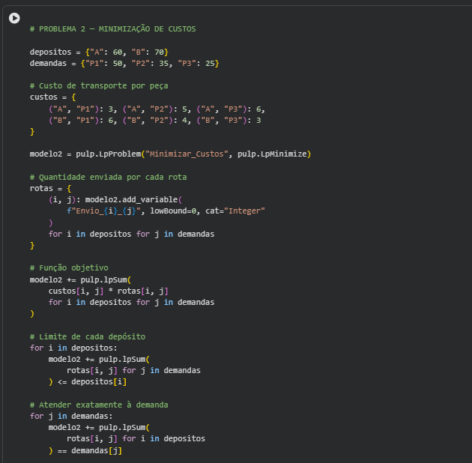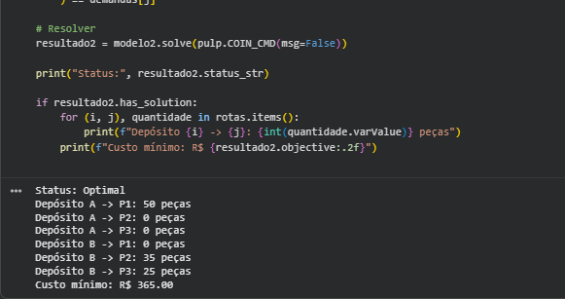
Fonte: Elaboração própria (2026).
Figura 6 — Quadro de acompanhamento das atividades no Trello

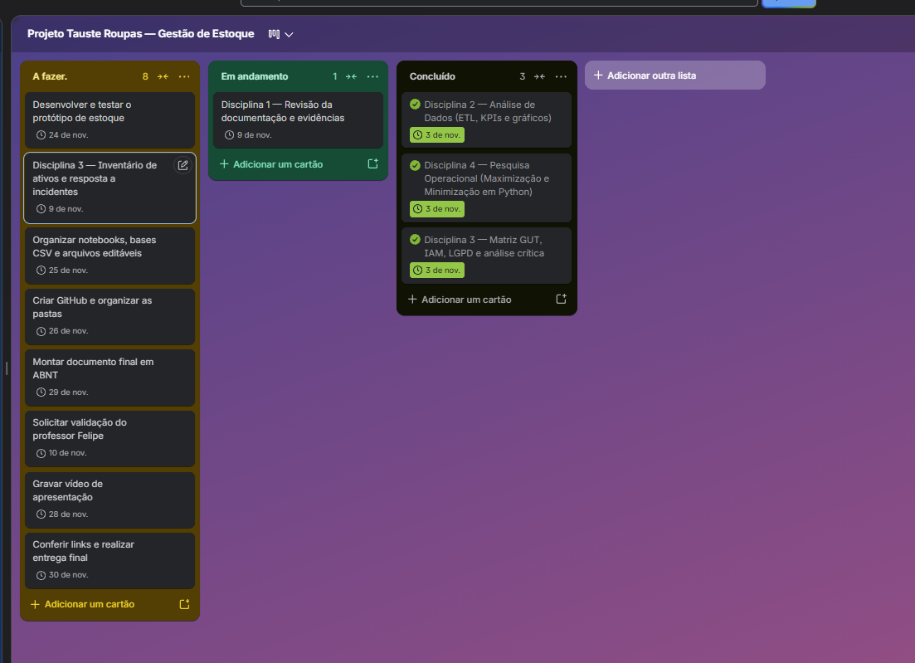
Fonte: Elaboração própria (2026).

